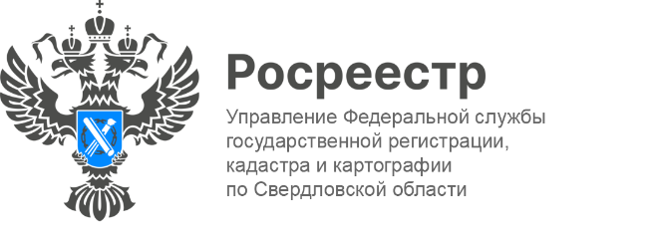

Свердловский Росреестр принял участие XVII сессии Европейско-Азиатского правового конгресса
На прошлой неделе, в Екатеринбурге стартовал Европейско-Азиатский правовой конгресс, в котором Управление Росреестра по Свердловской области традиционно приняло участие.
На полях конгресса в дискуссии «ЗОУИТы и публичные сервитуты сетей при реализации строительных проектов» приняла участие заместитель руководителя Управления Росреестра по Свердловской области Татьяна Янтюшева.
С приветственным словом выступил модератор мероприятия Андрей Винницкий, д.ю.н., проректор по научной работе, заведующий кафедрой земельного, градостроительного и экологического права УрГЮУ имени В.Ф.Яковлева.
«Зоны с особыми условиями использования территорий и публичные сервитуты сетей – неотъемлемые спутники любого строительного проекта.
Несмотря на существующее обширное нормативное регулирование на потенциальных инвесторов и застройщиков возлагаются существенные риски в связи с установлением этих ограничений. Особенно ситуация усложняется ввиду отсутствия эффективных гарантий защиты прав и законных интересов правообладателей от ограничений, обусловленных установлением или изменением ЗОУИТ и публичных сервитутов сетей и однозначной судебной практики.
В связи с этим, в экспертном сообществе все чаще обсуждаются вопросы определения обоснованности установления ЗОУИТ и следующих за ним ограничений, о необходимости перехода к риск-ориентированному подходу, распространению концепции оценки регулирующего воздействия на ЗОУИТ. При этом в рамках действующего регулирования не теряют актуальность вопросы, связанные с возможными способами защиты прав и интересов правообладателей земельных участков, в особенности при взыскании убытков от установления ЗОУИТ и публичного сервитута сетей», - сказал Андрей Винницкий.
В ходе дискуссии обсуждались предложения по реформированию существующих и оценка легитимности «новых» ЗОУИТ влияние на строительный проект (в том числе КРТ) обнаруженных в ходе его реализации ЗОУИТ, вопросы сноса или приведения в соответствие объектов капитального строительства, расположенных в ЗОУИТ, влияния ЗОУИТ и публичных сервитутов сетей на варианты определения границ площадки для КРТ, потенциал применения риск-ориентированного подхода при установлении ограничений в ЗОУИТ, проблемы и последствия отсутствия государственной регистрации ЗОУИТ и способы защиты правообладателей земельных участков, обремененных сетевым объектом и публичным сервитутом.
Зоны с особыми условиями использования территории включают в себя зоны охраны объектов культурного наследия, санитарно-защитные зоны, водоохранные зоны, зоны затопления и подтопления, охранные зоны железных дорог, автомобильных дорог, газопроводов, линий связи и некоторые другие. Они устанавливаются для защиты жизни и здоровья граждан, охраны окружающей среды, безопасной эксплуатации объектов транспорта, связи, энергетики, сохранения объектов культурного наследия.
Для земельных участков, частично или полностью расположенные в границах зон с особыми условиями использования территорий, устанавливается особый режим использования территории, ограничивающий или запрещающий определенные виды деятельности.
«Информацию о границах, внесенных в ЕГРН зон с особыми условиями использования территорий и земельных участках, вошедших в границы данных зон, можно увидеть при помощи электронного сервиса «Публичная кадастровая карта». Сведения из реестра недвижимости также можно запросить в виде выписки о зоне с особыми условиями использования территорий или выписки об объекте недвижимости. Подать запрос можно в электронном виде на официальном сайте Росреестра или в любом офисе МФЦ», – отметила заместитель руководителя Управления Росреестра по Свердловской области Татьяна Янтюшева.

Каменск-Уральский отдел Управления Росреестра по Свердловской области

